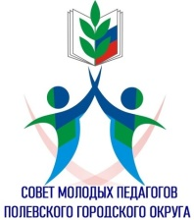
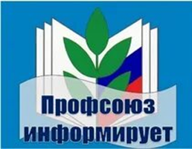

ПРОФЕССИОНАЛЬНЫЙ СОЮЗ РАБОТНИКОВ ОБРАЗОВАНИЯ РФ
ПОЛЕВСКАЯ ГОРОДСКАЯ ОРГАНИЗАЦИЯ ОБЩЕРОССИЙССИЙСКОГО ПРОФСОЮЗА ОБРАЗОВАНИЯ
СОВЕТ МОЛОДЫХ ПЕДАГОГОВ
623383, г. Полевской, ул. Коммунистическая, д.23-а, офис 2, тел.8 34350 58959, е-mail: gavrilina_gf@mail.ru

Современное образование динамично развивается под влиянием технологий, социальных изменений и новых подходов к обучению. Молодые педагоги Полевского в ходе Конкурса выделили ключевые тренды образования сегодня. Они были озвучены в представленных Визитных карточках конкурсантах и на очном этапе Конкурса.
- Использование виртуальной и дополненной реальности, искусственного интеллекта, онлайн-платформ для повышения эффективности обучения.
- Персонализация обучения — адаптация программ под индивидуальные потребности каждого ученика.
- Развитие критического мышления и креативности — акцент на развитие навыков, необходимых для жизни и работы в быстро меняющемся мире.
- Инклюзивное образование — создание условий для обучения всех детей, независимо от их особенностей.
- Эмоциональный интеллект и социальные навыки — важность развития эмоциональной компетентности и межличностных отношений.
Участники – новое поколение педагогов , активное, креативное, смелое, знающее , позитивное, умеющее себя показать профессионально с самой выгодной стороны. Для них эти тренды означают новые смыслы и вызовы:
- Постоянное обучение и развитие профессиональных компетенций.
- Внедрение инновационных методов и технологий в практику.
- Формирование гуманистического подхода и ценностей в образовательном процессе.
- Создание условий для развития у учеников самостоятельности, ответственности и креативности.
Эти новые смыслы помогают педагогам не только быть актуальными, но и вдохновлять своих учеников на личностный рост и успех. Они справятся и будут лучшими!
ПОБЕДИТЕЛЬ

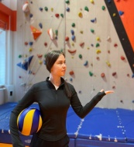
Головина Влада Вадимовна – педагог ОБЗР
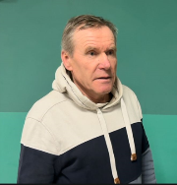
наставник Порсев Всеволод Витальевич-учитель физкультуры
МБОУ ПМО «Основная общеобразовательная школа с. Курганово

ПРИЗЕР III
ПРИЗЕР II
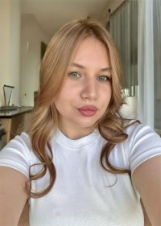
участник Удалова Александра Андреевна
участник
Плешкова Валентина Евгеньевна
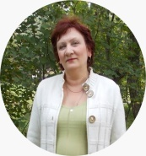
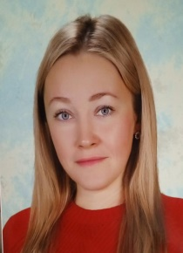

наставник
Еганова Ирина Николаевна
МАУ ДО ЦРТ им.Бобровой
наставник - Каменских Марина Владимировна
МАОУ Полевского муниципального
округа Свердловской области
«Политехнический лицей «Эрудит»

